TITULO GUISO DE PATATAS CON PULPO ATRAPADO
AUTOR: Roberto Zamalloa Madariaga
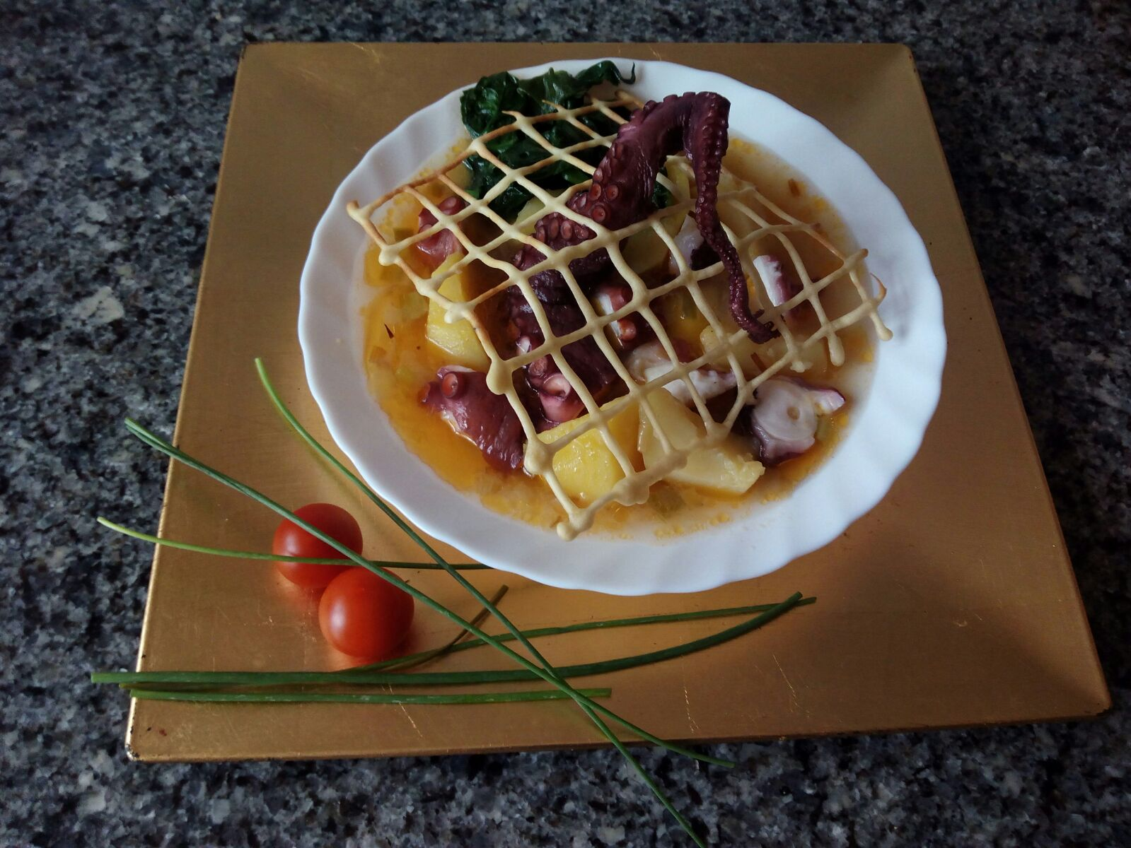
INGREDIENTES: (4 personas)
- 1 pulpo de 1 kg ó 1 ½ kg aproximadamente (fresco o congelado)
- 3 ó 4 patatas hermosas
- raspas de pescado blanco (cabeza y espinas de merluza o bacalao)
- 3 cebollas
- 2 diente de ajo
- 1 pimiento verde
- un manojo de grelos (300 gr aproximadamente)
- 100 gr de zanahorias
- 100 gr de puerros
- media ramita de apio
- 100 ml de vino blanco (a poder ser de la Ribeira Sacra)
- aceite de oliva virgen extra
- 50 gr de harina de trigo
- 50 gr de harina de maíz
- 1 huevo
- Sal y pimienta
- 1 punta de guindilla
- 3 hojas de laurel
- pimienta en grano
- 1/2 cucharadita de pimentón dulce
- perejil picado
ELABORACIÓN:
La elaboración del plato conlleva cinco quehaceres que finalmente uniremos en sabrosa armonía: la cocción del pulpo, la cocción de los grelos, la preparación del fumet de pescado, el guiso de patatas y la elaboración del enrejado crujiente.
- Prefiero utilizar un pulpo congelado, porque tras la cocción la carne quedará más tierna. Descongelamos previamente el pulpo en el frigorífico.
En una olla ponemos a cocer abundante agua con sal, con una cebolla y una hoja de laurel. Cuando empiece a hervir, sujetando al pulpo desde la cabeza, lo introducimos en el agua unos segundos y lo sacamos, así tres veces (lo "asustamos"), lo volvemos a introducir definitivamente en el agua hirviendo entre 30 0 40 minutos (hasta que al pincharlo notemos que está tierno a nuestro gusto). Lo sacamos a un plato y reservamos.
- Lavamos bien y frotamos en agua fría el manojo de grelos, eliminando las hojas más duras. Las hervimos en agua con sal durante 10 - 15 minutos. Los colamos y reservamos.
- Para la elaboración del fumet, introducimos en una olla las zanahorias, el puerro, la ramita de apio, la media cebolla, una hoja de laurel, unos granos de pimienta, y las raspas y la cabeza de merluza y un poco de sal. Cubrimos de agua y cocemos a fuego fuerte al principio durante unos 20 minutos. De vez en cuando vamos espumando con una espumadera la espuma que se origina en la superficie del caldo. Colamos el caldo y reservamos. Probamos el punto de sal y rectificamos si es preciso.
- Para el guiso de patatas ponemos a dorar, suave suave, en un poco de aceite de oliva los ajos picados en el fondo de otra olla. Incorporamos la cebolla y el pimiento verde bien picados. Así mismo añadimos la puntita de guindilla. Rehogamos poco a poco las verduras y añadimos la media cucharadita de pimentón, dejamos que se cocine un poco y regamos todo con el vino blanco...dejamos que reduzca un poco. Es la hora de añadir las patatas peladas y cortadas groseramente (chascándolas para que suelten el almidón). Cubrimos todo con el fumet de pescado. Lo ponemos a hervir, al principio con el fuego fuerte y después suave, para que vayan haciéndose poco a poco. Tardarán entre 20 ó 25 minutos (dependiendo de la clase de patatas). Pinchamos al final un poco las patatas para ver si ya están hechas. Rectificamos el punto de sal si es preciso.
- Enrejado crujiente. Este enrejado pretende ser una volanta o un tipo de red que atrapa en el plato al pulpo, no dejándole que se escape. A este fin hay que conseguir que el enrejado no sea liso, sino que tenga cierto volumen, como simulando que es la fuerza del brazo del pulpo el que lo levanta.
Para prepararlo, mezclamos en un bol las dos harinas y parte de un huevo batido hasta conseguir una consistencia no muy líquida. Lo pasamos a una manga pastelera con una boca circular fina. Preparamos una bandeja de horno con un papel sulfurizado al que previamente hemos pintado con un poco de aceite. Por debajo, en el centro del papel colocamos algo que haga subir el papel (como una montañita), yo simplemente pongo un corcho de botella y es suficiente para conseguir el efecto. Y con la manga pastelera vamos formando el enrejado cruzando líneas de la masa de harinas. Lo introducimos en el horno precalentado a 180º. No necesita más que 5 ó 10 minutos, enseguida solidifica y queda crujiente. Hay que observarlo porque al ser tan tenue la masa, se nos puede quemar. Lo sacamos y al enfriar se despega con facilidad. Lo reservamos.
- Troceamos el pulpo, reservando una pata entera por comensal. Añadimos los trozos de pulpo al guiso de patatas y ponemos a cocer todo suavemente durante otros 5-6 minutos para que entremezclen los sabores.
- Emplatado: Servimos en cada plato el guiso de patatas con el pulpo, en un lado añadimos unos poquitos grelos. Espolvoreamos todo con un poco de perejil picado. Cubrimos el plato con el enrejado, introduciendo previamente una pata del pulpo por uno de los agujeros centrales del mismo (como si estuviese vivo e intentase salirse de la red).
RELACIÓN CON LECTURAS:
La elaboración del plato me surgió con la lectura de "Mazurca para dos muertos". El libro es impresionante por su calidad literaria, por su técnica compositiva y por la descripción antropológica de una comarca de Galicia en los años treinta del siglo pasado. Pero sobre todo impresiona por la brutalidad de lo que describe y el cómo lo describe. Es una especie de realismo mágico, pero terrestre, "a lo bestia". La descripción de la realidad social de la época y el empleo del sexo son de una gran brutalidad.
Por otro lado, no sólo intervienen los personajes humanos como protagonistas, sino que el mismo (o mayor) protagonismo lo tienen los animales, la geografía o los fenómenos meteorológicos..."Llueve sobre la tierra del monte y sobre el agua de los regatos y de las fuentes, llueve sobre los tojos y los carballos...llueve sobre los vivos y los muertos y los que van a morir..."
La novela parece estar escrita como a retazos, como un collage donde unas historias no tienen mucha relación con otras, pero sutilmente al final todo queda enlazado por una tupida red relacional. Todo lo que parecía desorganizado aparece finalmente bien tejido y ordenado. Esta idea de la red es la que me sugirió la idea del enrejado. Que además, desde otro punto de vista, funciona como metáfora de la brutal vida de los aldeanos de la comarca. El pulpo simboliza la brutalidad de la vida, de la geografía, del clima, del sexo...donde"...la raya del monte lleva mucho tiempo borrada". Todas las pulsiones refrenadas intentan romper la red de represión y lo hacen de una manera salvaje. Es el tentáculo (amenazante) del pulpo que lucha por romper la red...y ...
Por otro lado la lectura del libro me sugiere un plato sencillo, de campesinos que comen lo que tienen a mano: patatas, grelos y...pulpo. Pulpo también, porque las mejores pulpeiras de Galicia son las del interior y van de feria en feria con sus caldeiros ofertando sus pulpos. Y pulpo, también, porque me sugería simbólicamente la fuerza bestial, la supervivencia que describe Cela en la novela.

